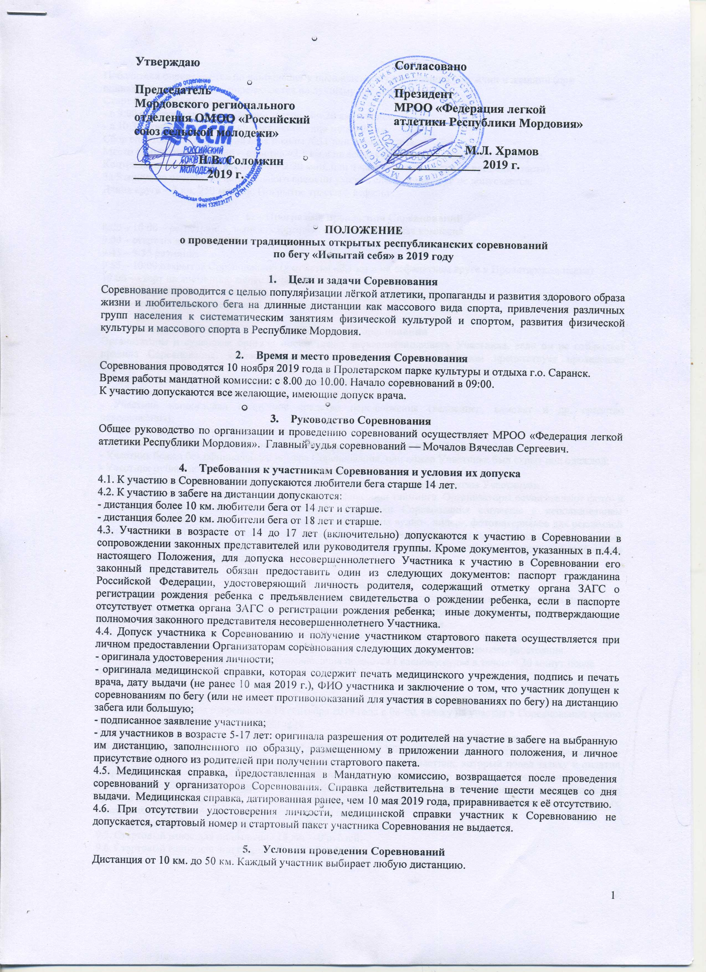Победители определяются по наибольшему преодоленному расстоянию у мужчин и женщин (при одинаковом расстоянии – определяются по лучшему времени).
Старт будет проходить в два этапа:
- в 9:00 стартуют те, кто выбирает дистанцию 20 км. и более.
- в 10:30 стартуют те, кто выбирает дистанцию менее 20 км.
Сбор спортсменов на лыжной базе школы №31 или в зоне старта.
Место старта соревнований – отметка «2,1 км.» на асфальтном круге в Пролетарском парке.
Контрольное время для участников – 2:30 мин. или 4 часа (в зависимости от времени старта).
За 5 минут до окончания контрольного времени уход на следующий круг не допускается.
Длина круга – 3 км. 250 метров. Покрытие трассы – асфальт.

- Программа проведения Соревнований
8:00 – 10:00 – регистрация, выдача стартовых пакетов, мандатная комиссия
9:00 – старт на дистанцию 20 км. и более
9:45 – 9:55 разминка
9:55 – 10:00 открытие Соревнований (у отметки «2,1 км.» на асфальтном круге в Пролетарском парке)
10:00 – старт на дистанцию менее 20 км.
13:00 – закрытие финишного створа
13:30 – награждение победителей, закрытие Соревнований

- Судейство Соревнования
Организаторы и судейская бригада имеют право дисквалифицировать Участника, если он не соблюдает правила Соревнования, мешает другим Участникам или иным образом препятствует проведению Соревнования, в т.ч.:
- Участник бежал под зарегистрированным номером другого бегуна;
- Участник сократил дистанцию;
- Участник использовал подручное средство передвижения (велосипед, самокат и др. средство передвижения);
- Участник начал забег не из зоны старта;
- Участник не предоставил медицинскую справку, допускающую его к Соревнованию;
- Участник бежал без официального номера Соревнования, или номер Участника был скрыт под одеждой;
- Участник публично использовал ненормативную лексику;
- Участник проявлял грубость и агрессию по отношению к волонтерам, другим Участникам.
Хронометраж осуществляется с помощью ручной фиксации тайминга. Организаторы осуществляют фото- и видеосъемку Соревнований без ограничений. Участники Соревнования согласны с использованием организаторами их имен, портретов, фотографий или других аудио-, видео-, фотоматериалов для рекламной деятельности или в каких-либо иных целях без ограничения сроков и мест использования данных материалов, а также право редактирования таких материалов и передачи их третьим лицам, без требования компенсации в каком-либо виде.

- Награждение
8.1. Победители определяются по наибольшему преодоленному расстоянию у мужчин и женщин (при одинаковом расстоянии – определяются по лучшему времени) и награждаются кубками, медалями и дипломами МРОО «Федерация легкой атлетики Республики Мордовия».
8.2. Каждый участник, преодолевший дистанцию более 10 км., получает медаль финишера.
8.3. Все участники соревнования получают сувениры в зависимости от проделанного расстояния.
Протесты относительно результатов Соревнования подаются Главному судье в течение 30 минут после окончания забега.

- Заявки и регистрация участников
  - Регистрация заявок открывается 1 октября 2019 года, заявку на участие в Соревновании можно подать на сайте: https://www.sportvokrug.ru
  - Количество участников Соревнования ограничено и составляет – не более 200 человек.
  - Регистрация заявок завершается 2 ноября 2019 года в 22-00 или ранее, если будет набрано максимально разрешенное число участников. Зарегистрированным считается Участник, который подал заявку и оплатил стартовый взнос. Участник несет ответственность за предоставление полных и достоверных данных. Организаторы Соревнования гарантируют конфиденциальность предоставляемых данных и неразглашение третьим лицам. Организаторы вправе отказать в выдаче стартового пакета в случае несовпадения данных указанных при регистрации и отсутствии справки от врача.
  - Стартовый взнос составляет – 300 рублей.
  - Стартовый взнос для лиц младше 18 лет – 0 рублей.
  - Стартовый взнос для лиц старше 60 лет – 0 рублей.
  - При отказе от участия вне зависимости от обстоятельств, стартовый взнос не возвращается! Слоты на участие в Соревновании не перепродаются и обмену не подлежат.
  - Выдача стартовых комплектов Участников будет осуществляться в день Соревнования, 10 ноября, с 8:00 до 9:30 на территории стартового городка. Организаторы вправе отказать в выдаче стартового пакета в случае несовпадения данных, указанных при регистрации.
  - Заявки на участие предоставляются на месте старта при наличии свободных слотов.
  - Контактные лица: 89271717188 – Мочалов Вячеслав Сергеевич, 89870105797 – Соломкин Андрей Викторович.

- Финансовые расходы
Соревнование проводится за счет стартовых взносов участников, средства направлены на изготовление медалей финишеров, на изготовление раздаточного материала (стартовый пакет участника), на организацию работы стартового городка (камеры хранения, звук, раздевалки и т.д.), на организацию работы судейской коллегии, на организацию дежурства кареты скорой помощи во время проведения Соревнования, на формирование призового фонда Соревнований.

Информацию о забеге вы можете найти на сайте
Соревнования https://vk.com/saransk_isputai_sebya

Настоящее Положение является официальным вызовом на соревнования.

ПРИЛОЖЕНИЕ 1

Образец медицинской справки
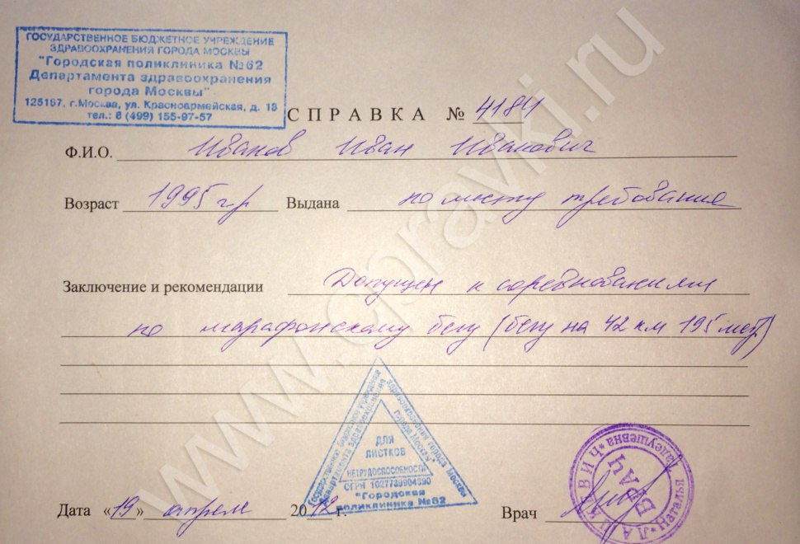
ПРИЛОЖЕНИЕ 2
Согласие родителей (законных представителей)
на участие несовершеннолетнего в Соревновании

Я, ______________________________________________________________________
(Ф.И.О. родителя / законного представителя полностью)

родитель/законный представитель (нужное подчеркнуть)

_______________________________________________________________________________
(ФИО несовершеннолетнего участника Соревнования полностью)
(далее – «Ребенок»), ____________ года рождения, паспорт / свидетельство о рождении серия _____ номер _______, выданный «__» ___________ г. ____________________________________________________________________________________________________________________________________________________________________________, зарегистрированный по адресу: ______________________________________________________________________________, добровольно соглашаюсь на участие моего ребенка (опекаемого) в ___________________________________________ ___________ на дистанции __ км (далее – «Соревнование»), проводимом __ ______ 201_ года:
1. Я осознаю, что участие моего ребенка (опекаемого) в данном Соревновании, при наличии у моего ребенка (опекаемого) противопоказаний врачей, может привести к негативным последствиям для его здоровья и жизни.
2. Я подтверждаю, что мой ребенок (опекаемый) имеет необходимый допуск врачей для участия в данном Соревновании, что подтверждается прилагаемой справкой о допуске к вышеуказанному Соревновании по бегу на дистанцию __ км.
3. Я принимаю всю ответственность за травму, полученную мной и/или моим ребенком (опекаемым) по ходу Соревнования не по вине Организаторов (включая, но, не ограничиваясь случаями причинения травм вследствие несоблюдения предъявляемых требований к участникам Соревнования и неосторожного поведения участника во время Соревнования), и не имею права требовать какой-либо компенсации за нанесение ущерба от Организаторов Соревнования.
4. В случае необходимости прошу созвониться со мной _________________________
____________________________________________________________________________.
(указывается кому (ФИО) и номер телефона)
5. Я обязуюсь, что я и мой ребенок (опекаемый) будем следовать всем требованиям Организаторов Соревнования, связанным с вопросами безопасности и условиями допуска к Соревнованиям.
6. Я самостоятельно несу ответственность за личное имущество и имущество моего ребенка (опекаемого), оставленное на месте проведения Соревнования, и в случае его утери не имею право требовать компенсации от Организаторов Соревнования.
7. В случае необходимости я готов воспользоваться медицинской помощью, предоставленной мне и/или моему ребенку (опекаемому) Организаторами Соревнования.
8. Я подтверждаю, что я и мой ребенок (опекаемый) с Положением о проведении Соревнования ознакомлены.
9. Я согласен с тем, что выступление моего ребенка (опекаемого) и интервью с ним и/или со мной может быть записано и показано в средствах массовой информации, а также записано и показано в целях рекламы без ограничений по времени и формату; я отказываюсь от компенсации в отношении этих материалов.
10. Я подтверждаю, что решение об участии моего ребенка (опекаемого) принято мной осознанно без какого-либо принуждения, в состоянии полной дееспособности, с учетом потенциальной опасности данного вида спорта.

_________________________ / _________________________________________ /
(подпись) (ФИО родителя / законного представителя)
«____» ______________2019 г.

